ПРОФСОЮЗ РАБОТНИКОВ НАРОДНОГО ОБРАЗОВАНИЯ РОССИИ
ПОЛЕВСКАЯ ГОРОДСКАЯ ОРГАНИЗАЦИЯ ПРОФСОЮЗА (17.08.2022)
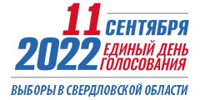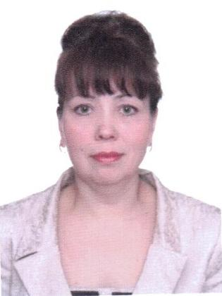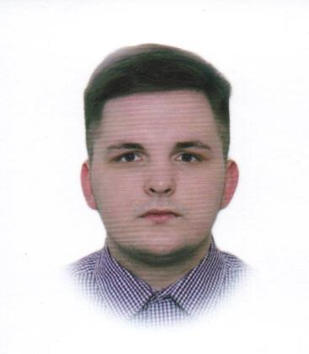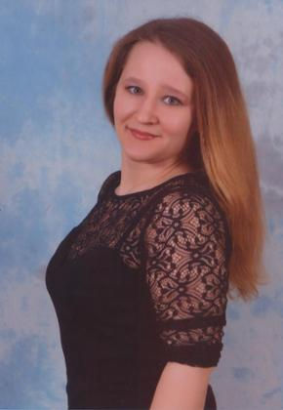
11 сентября 2022 годА единый день голосования. В нашем городе мы будем выбирать своих представителей в представительную ветвь власти на территории Полевского городского округа – Думу Полевского городского округа. Среди 67 зарегистрированных кандидатов образовательные учреждения муниципалитета представляют наши коллеги :
Бабина Светлана Михайловна (10 избирательный округ) – заместитель гл. бухгалетра ОМС УО ПГО. В Полевской городской организаций Профсоюза работников образования работает с 2003 года. Прекрасный профессионал, ответственный и серьезный человек, хорошо знающий все тонкости бюджетного и трудового законодательства. Знает законодательство о бухгалтерском учете, постановления, распоряжения и другие нормативные материалы формирования и распределения бюджета.
Намятов Сергей Юрьевич (8 избирательный округ) – учитель истории и обществознания МБОУ СОШ № 17. Председатель Совета молодых педагогов МБОУ ПГО «СОШ №17», заместитель Председатель Совета молодых педагогов Полевского городского округа. В 2022 году с отличием окончил ФГАОУ ВО «Уральский федеральный университет им. первого Президента России Б.Н. Ельцина» , депутат Молодёжного парламента Свердловской области при Законодательном Собрании Свердловской области,председатель комитета по социальной политике МПСО обладатель премии губернатора Свердловской области для молодых профессионалов 2019; обладатель гранта Федерального агентства по делам молодежи «Росмолодежь».
Тетеркина Елена Андреевна (7 избирательный окркуг) - учитель технологии МАОУ «Политехнический лицей № 21 «Эрудит», Председатель Совета молодых педагогов Полевского городского округа, член Совета молодых педагогов Свердловской области. Активный участник профориентационного проекта "ТОЧКА ОПОРЫ», II Областного конкурса работников образования Свердловской области "Молодой учитель-2019". В своей работе реализует принципы социального партнерства, член президиума Полевской городской организации Профсоюза , участник Молодежных Форумов в Москве в 2020,2021 годах , организатор проведения образовательной программы IV и V Зимней школы молодого педагога Свердловской области". Лауреат премии общественной организации "Попечительский совет Полевского городского округа" 2019,2020 годов в номинации "Лучший учитель".
Образование сегодня важнейшая и главная опора стабильности и развития России.
Молодежь будущее нашей страны. Пусть реализуют свои мечты , работая в органах власти. Пусть защищают и представляют интересы работников образования в Думе Полевского. Успеха и удачи в выборах. Мы в Вас верим !

ИДЕМ НА ВЫБОРЫ! ГОЛОСУЕМ ЗА НАШИХ!

